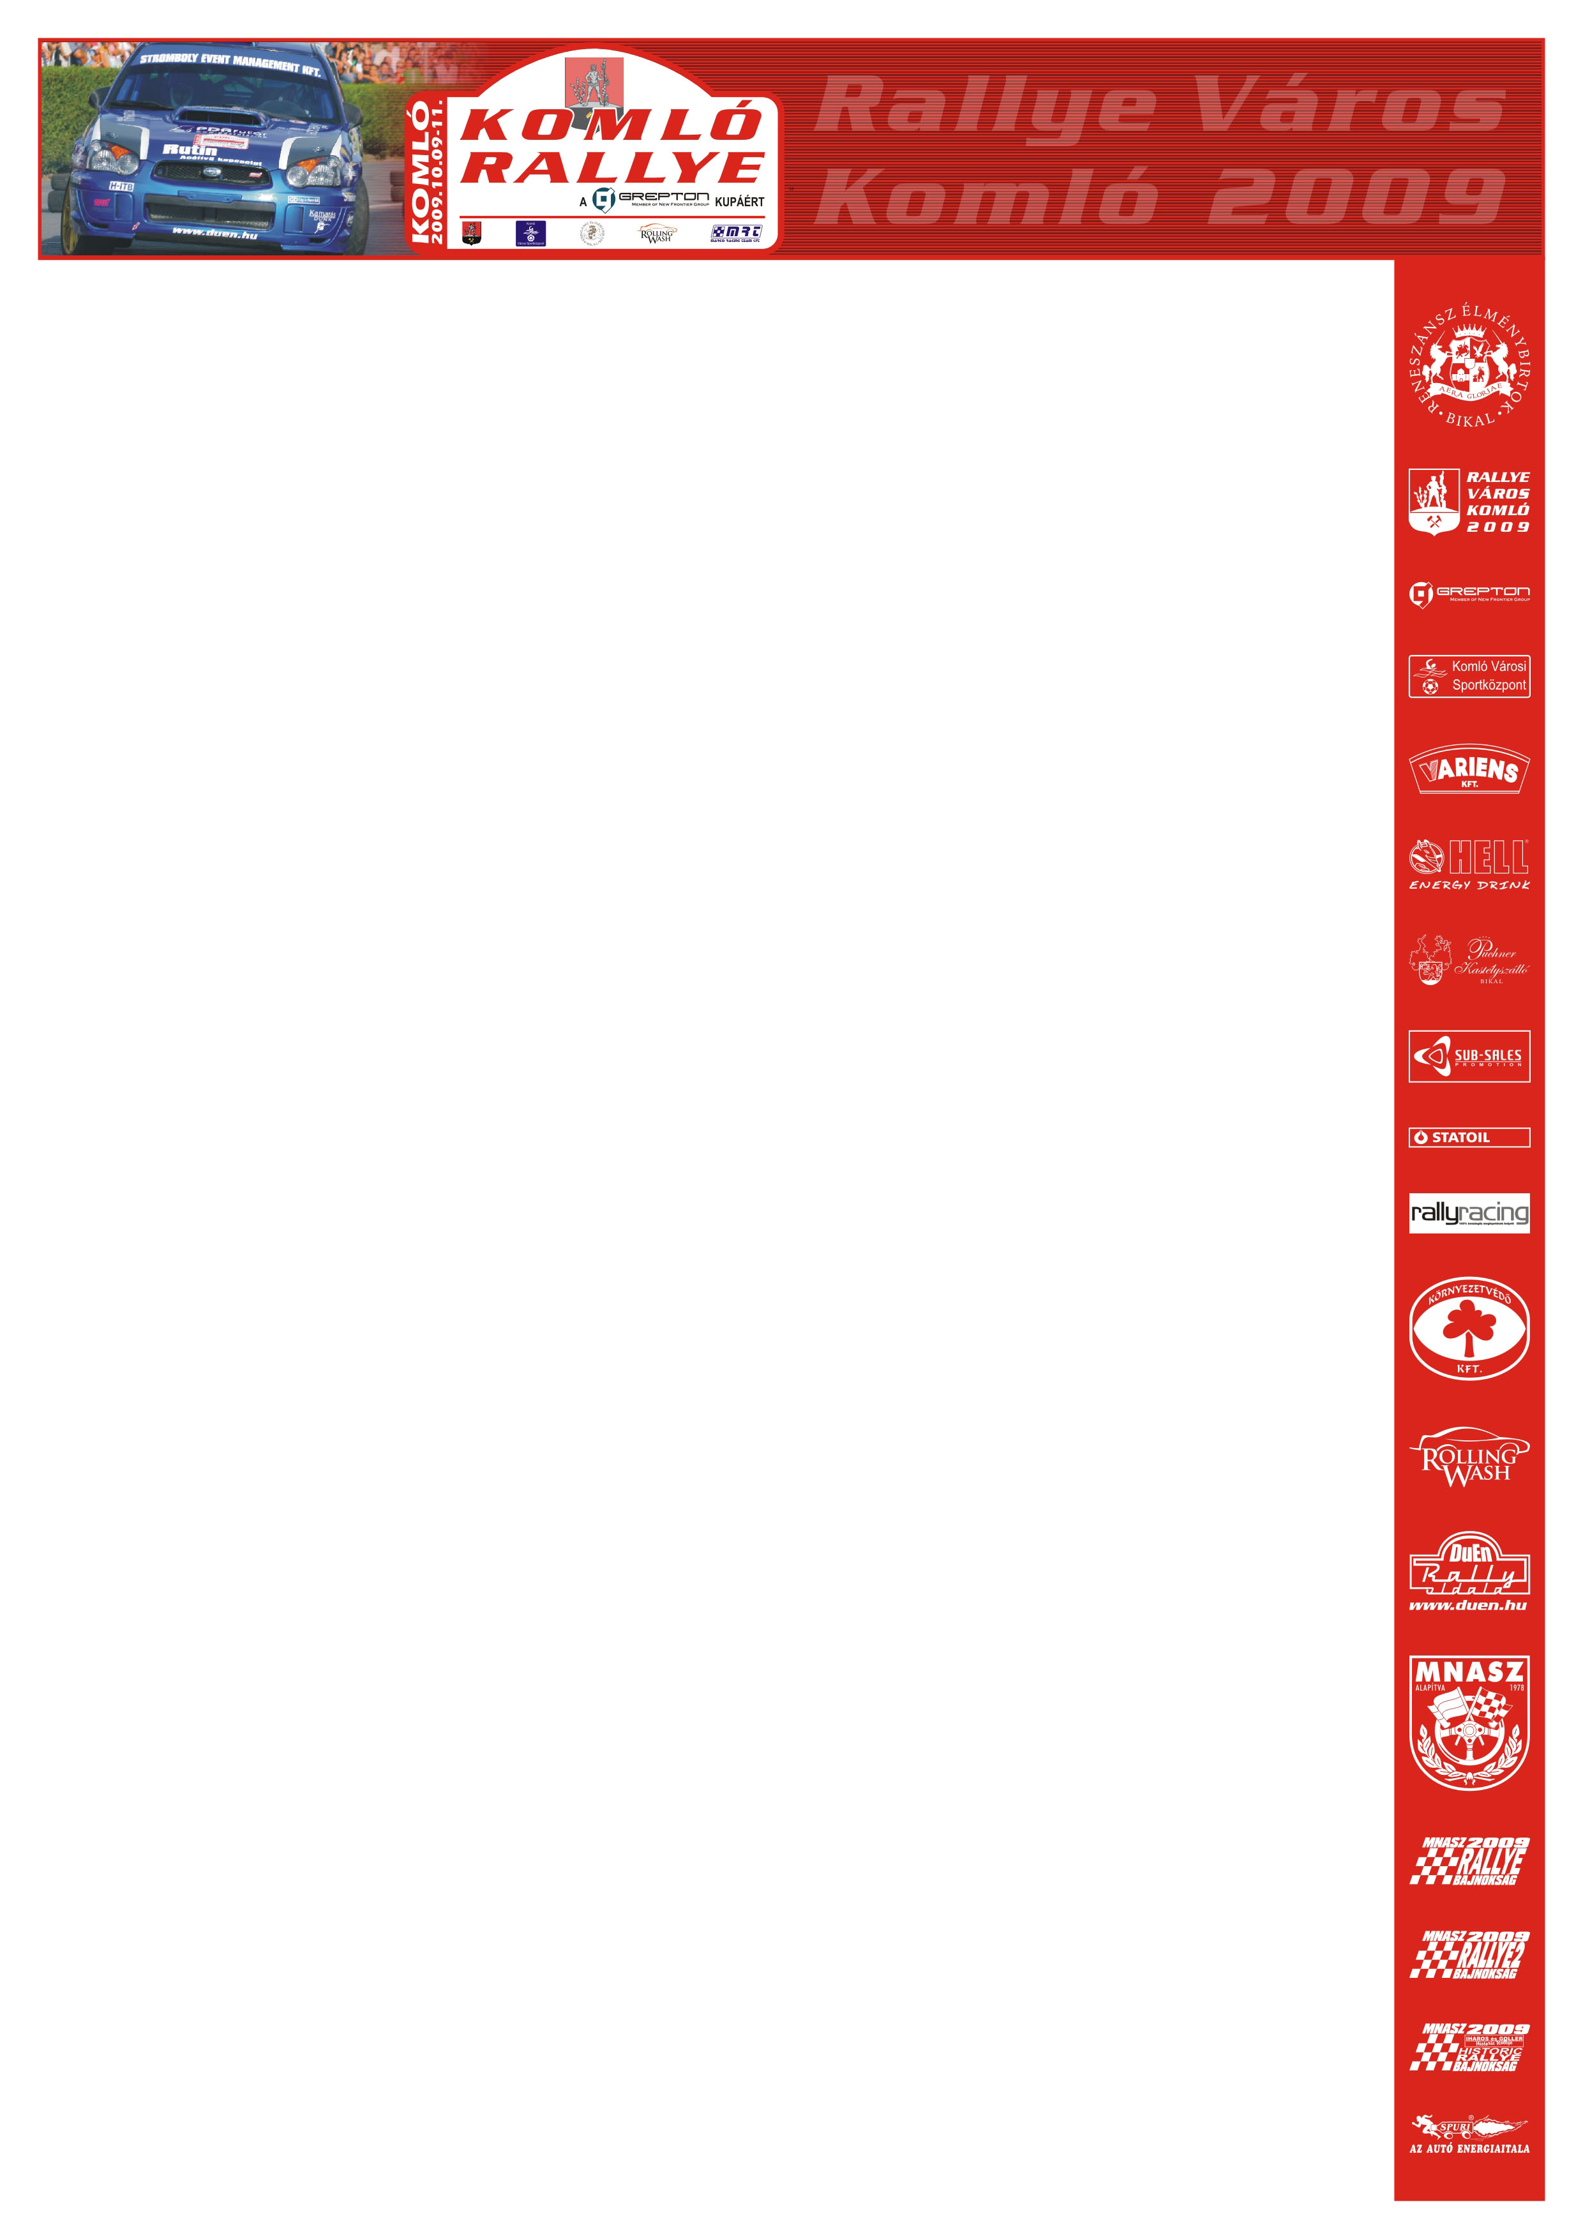

Érdi – defekt!

Elveszítette az első helyet az ifj. Érdi-Rubóczky kettős. A negyedik gyorsaságin, az orfűi 28 kilométeres pályán bal első defektet kaptak. Közel két perccel rosszabb időeredménnyel értek ki a célba, mint az élmezőny. Négy szakasz után Hidegék átvették a vezetést a Komló ralin, megközelítőleg fél perc előnnyel a pályafutása során először pilótaként WRC-t kormányzó Kazár Miki előtt.
Ezen a versenyen – mint ahogy általában sem –nem lehet elkiabálni semmit sem, de Érdiék azzal, hogy másfél perc hátrányba kerültek, mondhatni keresztet vethetnek a győzelemre. Bár ki tudja. Az is kérdés persze, hogy lesz-e kedve, energiája a csapatnak egy nagy hajrához, bár az eddigi időeredményeket figyelembe véve, ahhoz, hogy visszatornázzák magukat az élre, a többieknek hibázniuk kell.

